10 класс
Срок сдачи зачета – 28 марта

Зачет №3 по информатике "Электронные таблицы Microsoft Excel"
(Учебник: Информатика и ИКТ. 10 класс: учебник для общеобразоват. учреждений / Н.Д. Угринович. – М.:БИНОМ. Лаборатория знаний, 2010)
Теоретическая часть:

Вариант № 1  1.Для каких целей применяются электронные таблицы?  2.Какое расширение имеют файлы Excel?  3.Что такое число в MS Excel?  4.Что называется относительной адресацией ячейки?  5.Опишите последовательность работы с мастером функций?  6.Что такое диаграмма? Опишите шаги создания диаграмм.  7.Дан фрагмент ЭТ в режиме отображения формул:  Что будет выведено в ячейки А2 ,В2 и С2 в режиме отображения значений? | Вариант № 2  1.Каковы основные достоинства электронных таблиц?  2.Как формируется адрес ячейки?  3.Что такое формула в MS Excel?  4.Что называется абсолютной адресацией ячейки?  5.Какие категории функций вы знаете?  6.Что такое легенда и Ключ легенды?  7.Дан фрагмент ЭТ в режиме отображения формул:  Что будет выведено в ячейки А2 ,В2 и С2 в режиме отображения значений?
   | А | В | С
  1 | 144 | 12
  2 | =А1*В1/В1 | =В1*А1/В1^2 | =СУММ(А2:В2)
   | А | В | С
  1 | 12 | 12
  2 | =А1+В1/ А1+В1 | =А1+В1/ (А1+В1) | =(А1+В1)/ (А1+В1)

Практическое задание
Расчет заработной платы за квартал
Используя таблицу «Расчет заработной платы за месяц» файла «Расчеты», создайте комплекс таблиц расчета заработной платы за квартал
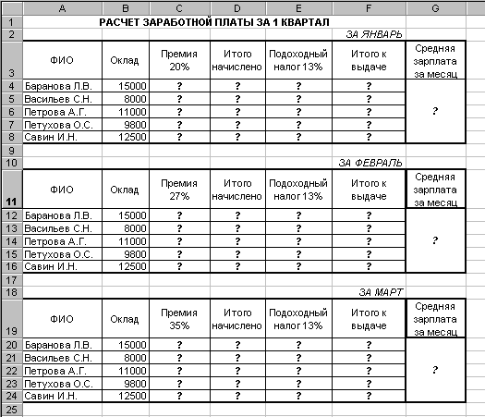
- Скопируйте таблицу «Расчет заработной платы за месяц» на новый лист электронной книги.
Применяя копирование таблицы расчета заработной платы за январь, создайте таблицы расчета за февраль и март, изменяя формулы расчета Премии:
премия в январе = 20%; в феврале - 27%; в марте - 35%.
- Рассчитайте среднее значение зарплаты за каждый месяц.
- Проведите форматирование средних значений – курсив 12 пт. желтая заливка ячейки.
- Проведите форматирование заголовка – объедините ячейки и разместите по центру таблицы, шрифт - полужирный курсив 14 пт. зеленого цвета.
- Постройте гистограмму заработной платы сотрудников за март.
- Ниже таблицы расчета заработной платы за март, создайте новую таблицу и рассчитайте квартальную зарплату каждого сотрудника как сумму ежемесячных заработных плат.
Применяя функции МАКС и МИН, выделите сотрудников с максимальной и минимальной квартальной заработной платой.
- Проведите форматирование таблицы расчета зарплаты за февраль:
Премия (27%) меньше3000 руб. – синим цветом;
Премия (27%) больше 3000 руб. – малиновым цветом.
Проведите сортировку окладов сотрудников за февраль в порядке возрастания.
8. Постройте круговую диаграмму квартальной заработной платы сотрудников.

